Drodzy Rodzice!

Tematem tego tygodnia będą zwierzęta. Poznamy ich nazwy, wygląd, środowisko życia i sposób zachowania poprzez różne zabawy: ruchowe, paluszkowe, rysowanie, rozwiązywanie zagadek, robienie żmii z rolek po papierze toaletowym. Zaśpiewamy piosenki o zwierzętach i poczytamy opowiadania o nich, np. fragment opowiadania Zofii Staneckiej Basia i wyprawa do lasu. Przypomnimy sobie, jakie zwierzęta żyją w Polsce na wolności (niedźwiedź, żmija, wilk, dzik, sarna, łoś, bielik) i co oznacza pojęcie dzikiego zwierzęcia, powiemy też o mieszkańcach lasu. Dzieci zrobią „trąbofony” i zagrają na nich, postarają się też naśladować odgłosy wydawane przez różne zwierzęta (lwa, bociana, kozę, wilka, małpę, słonia, wróbla, sowę, osła. Dzieci dowiedzą się o zasadach bezpieczeństwa w kontaktach ze zwierzętami spotkanymi w lesie (nie podchodź, nie dotykaj, nie uciekaj) oraz dowiedzą się, że w lesie należy zachowywać się cicho, bo jest on mieszkaniem różnych stworzeń, między innymi lisów, niedźwiedzi, saren, rysiów, dzików, żmij, sów, wilków, dzięciołów, borsuków.
Wycieczki do lasu czy do zoo mogą być okazją do obserwowania zwierząt. W ogrodzie zoologicznym można nie tylko na nie patrzeć, ale również czytać ciekawe informacje na ich temat umieszczone przy wybiegach, poszukiwać zwierząt pochodzących z określonych krajów czy takich o dziwnych kształtach lub nazwach. W lesie podglądanie zwierząt może się wydawać trudniejsze, bo zobaczenie sarny lub dzika wymaga zachowania bezwzględnej ciszy, a i tak nie zawsze się udaje. O wiele łatwiej jest obserwować mniejsze zwierzęta: wiewiórki, ptaki czy nawet owady. Dzięcioł stukający dziobem w drzewo, mrówki budujące mrowisko mogą bardzo zainteresować dziecko. Zimą może uda się znaleźć tropy różnych zwierząt. Można też szukać roślin, pierwszych kwiatów wiosną, owoców latem, grzybów jesienią. W czasie pobytu na łonie natury warto przypomnieć synowi lub córce, że nie należy śmiecić ani krzyczeć – jest to miejsce, w którym ludzie są gośćmi i powinni zachowywać się właściwie.

08.06.2020r. PONIEDZIAŁEK : „GDZIE MIESZKAJĄ DZIK, ŻMIJA I ŁOŚ?”
Witamy Pszczółki!
Rozpoczynamy tydzień o tematyce: Zwierzęta duże i małe.

Oto nasze propozycje zajęć:
- „Gdzie mieszkają dzik, żmija i łoś?” – porozmawiajcie na temat dzikich zwierząt z rodzicem (ilustracja, film edukacyjny). Obejrzyjcie film na temat zwierząt leśnych w Polsce a później porozmawiajcie o nim. www.youtube.com/watch?v=MhW_l3nlVWY

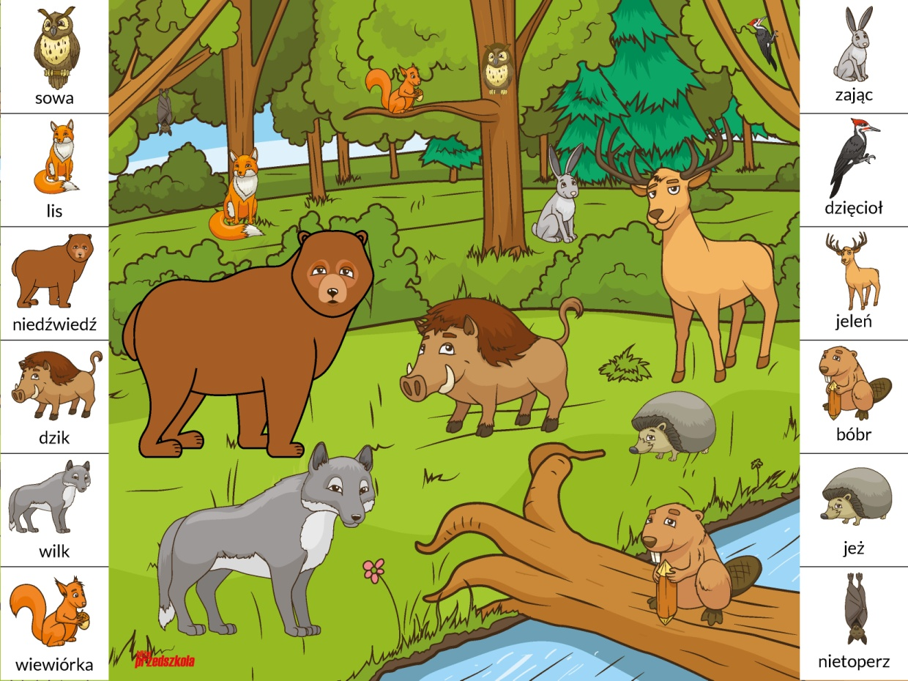

2. „Co to za zwierzę?” – praca z kartą pracy: KP2.43. (przed wykonaniem karty rodzic rozmawia z dzieckiem na temat tego, jak poruszają się różne zwierzęta (pełzają, latają, biegają na czterech nogach)). Po skończonej rozmowie dziecko wykonuje KP2.43. (Karta pracy 43 – Zwierzęta duże i małe)

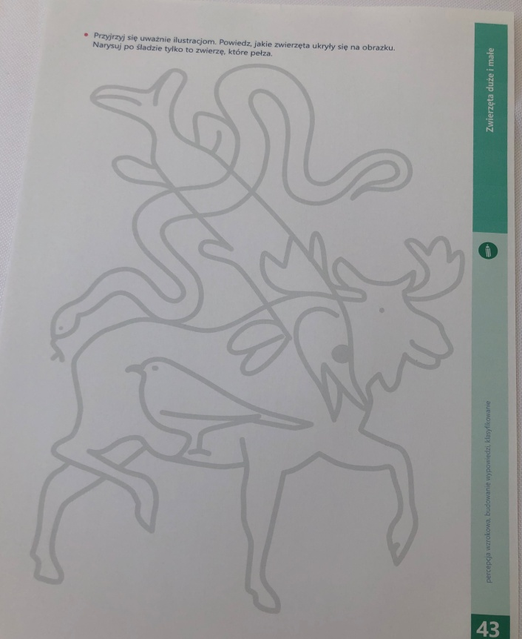

3. „Robimy trąbofony” – wykonanie instrumentów muzycznych. Usiądźcie przy stoliku. Każde z Was ma rolkę po ręczniku papierowym, balon i nożyczki. Odetnij fragment balonu i spróbuj go naciągnąć na otwór rolki. Poproście rodzica o pomoc w konstruowaniu instrumentów. Po zakończonej pracy zagrajcie na instrumencie, dmuchając w niezaklejony balonem koniec rolki (potrzebne: rolki po ręcznikach papierowych, balony, nożyczki).

4. „Rybki”- wykonajcie z rodzicami masaż relaksacyjny
Raz rybki w morzu brały ślub (rysujemy na plecach dziecka faliste linie)
i tak chlupały: chlup, chlup, chlup. (lekko stukamy w nie rozluźnionymi dłońmi)
A wtem wieloryb wielki wpadł (masujemy całe plecy)
i całe towarzystwo zjadł. (mając rozpostarte dłonie ściągamy palce do środka)

5. „Dzikie zwierzę”- zajęcia rozwijające.
Ulepcie z plasteliny w wybrane przez siebie dzikie zwierzę.

09.06.2020r. WTOREK: „KTO TAK RYCZY? KTO TAK ĆWIERKA?”
Witajcie!
Oto nasze propozycje:
1.Na początek „Papuga kolorowa” – www.youtube.com/watch?v=h5D90wYVX-0

2. Zabawy umuzykalniające.
Dzieci poruszają się do rytmu z nagrania: marsz, bieg. Rodzic włącza nagranie, dziecko słucha nagrania, maszeruje i biega na przemian www.youtube.com/watch?v=QdZW7klW-xs
Ćwiczenia oddechowe „Jak trąbi słoń?”. Dziecko trzyma trąbofon wykonany poprzedniego dnia. R. mówi: Jesteśmy w zoo. Zatrzymaliśmy się przed wybiegiem na słonie. Wybiegł mały słonik. Jak on trąbił, wołając mamę? Dziecko trąbi, lekko dmuchając. Przybiega mama słonika. Trąbi. Dziecko mocniej dmucha w instrument. W oddali słychać głos trąbiącego taty. Dziecko dmucha bardzo mocno. Dziecko stoi wyprostowane i śpiewa, naśladując głos trąbki: tru, tu, tu, tru, tu, tu. Śpiewa coraz wyżej: tri, tri, tri (aż im buzia drży). Śpiewa coraz wyżej: nie, nie, nie – jak kaczka, z zatkanym nosem. Dziecko masuje palcami całe policzki okrężnie, szczególnie żuchwę, przeciągają się, ziewa.

3. Wysłuchajcie piosenki „ZOO” : https://www.youtube.com/watch?v=HetPw15jygc ,możecie się jej też nauczyć. R. zadaje dziecku pytania: Co znajduje się w zoo? Co robią małpy, lis, żubr, dzik, niedźwiedź? Jakie jeszcze zwierzęta można spotkać w zoo?
Zoo
sł. Jan Brzechwa, muz. Andrzej Korzyński

Miś
Proszę państwa, oto miś.
Miś jest bardzo grzeczny dziś.
Chętnie państwu łapę poda.
Nie chce podać? A to szkoda.
Lis
Rudy ojciec, rudy dziadek,
rudy ogon to mój spadek.
A ja jestem rudy lis.
Ruszaj stąd, bo będę gryzł.
Dzik
Dzik jest dziki, dzik jest zły,
dzik ma bardzo ostre kły.
Kto spotyka w lesie dzika,
ten na drzewo zaraz zmyka.
Żubr
Pozwólcie przedstawić sobie:
pan żubr we własnej osobie.
No, pokaż się, żubrze.
Zróbże minę uprzejmą, żubrze.
Małpy
Małpy skaczą niedościgle,
małpy robią małpie figle.
Niech pan spojrzy na pawiana,
co za małpa, proszę pana!
Coś
Bardzo trudno mi jest orzec
czy to ptak czy nosorożec...
4. „Kto tak ryczy? Kto tak ćwierka?” – naśladowanie dźwięków wydawanych przez zwierzęta. Dziecko siedzi z rodzicem na dywanie, rodzic kładzie przed dzieckiem ilustracje przedstawiające różne zwierzęta: lwa, bociana, kozę, wilka, małpę, słonia, wróbla, sowę, osła. R. wskazuje na kolejne ilustracje, naśladując odgłos wydawany przez dane zwierzę. Dziecko powtarza.

5. Praca plastyczna „Żyrafa”- podpowiedź w linku jak wykonać pracę:
https://boberkowy-world.blogspot.com/2014/06/zwierzeta-egzotyczne-z-wizyta-na.html. https://www.youtube.com/watch?v=HetPw15jygc

10.06.2020r. ŚRODA TEMAT: „ALE W ZOO JEST WESOŁO!”

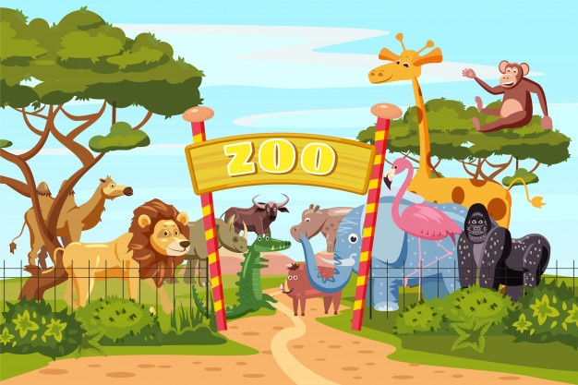

Witamy Pszczółki!

Oto nasza propozycja zajęć:

1. Na początek rozgrzewka przy piosence „Idziemy do ZOO”: https://www.youtube.com/watch?v=rXz-hKkUvoM

2.„Co to za zwierzę?” – rozwiążcie zagadki tematyczne (Co to za zwierzę- zagadki tematyczne)

1. „Co to za zwierzę?” – rozwiązywanie zagadek tematycznych.

Kolorowych piór ma w bród,

a między oczami wielki dziób.

Ten głośny skrzek to jej zasługa,

bo to jest głośna… (papuga)

Do konia trochę podobna

tak samo rży, gdy jest głodna.

Czarne pasy ma tam, gdzie są żebra,

bo to jest wesoła … (zebra)

Szary, duże uszy i trąba,

taki ma wygląd, że bomba!

Wielki jest jak cała jabłoń,

bo to jest szary… (słoń)

Jestem duży i wesoły,

pływam w wodzie całkiem goły.

Błoto? Co mi tam!

Ja jestem szary… (hipopotam)

3. „Ale w zoo jest wesoło!” – rysowanie wspólnej pracy przedstawiającej zoo. Narysujcie wybrane przez siebie zwierzęta, które można spotkać w zoo. Poproście rodziców/rodzeństwo, aby tez narysowali jakieś zwierzę. Następnie wytnijcie je i naklejcie na duży arkusz.

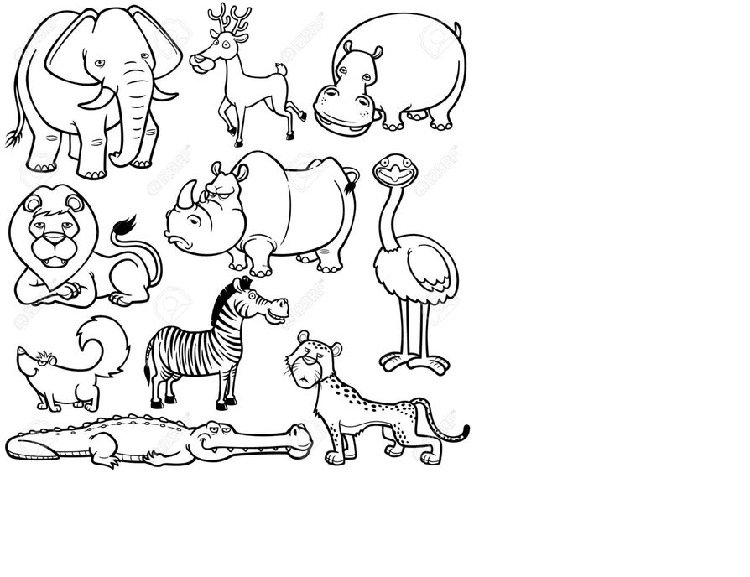

4.„Od najmniejszego do największego” – praca z KP2.44A na koniec: „Od najmniejszego do największego” – praca z kartą pracy- KP2.44. Rodzic czyta polecenia, a Wy kolejno wykonujecie zadania z karty. Podajcie nazwy zwierząt widocznych na zdjęciach i obrazkach.(Karta pracy 44 – Zwierzęta duże i małe)

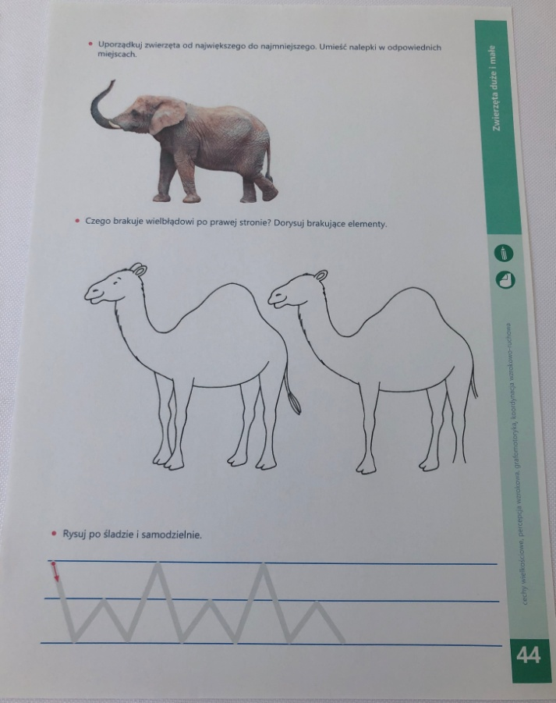

5. Pingwin – zabawa przy piosence. Dziecko porusza się po okręgu, na słowa:
O, jak przyjemnie i jak wesoło w pingwina bawić się, się, się. – maszeruje,
Na każde słowo: się wykonuje podskok obunóż.
Na słowa: Raz nóżka prawa, raz nóżka lewa... – wysuwa w bok kolejno prawą i lewą nogę, opierając je na pięcie.
Na słowa: do przodu, do tyłu wykonuje po jednym skoku obunóż w tył i w przód,
a na słowa: raz, dwa, trzy – po jednym podskoku w miejscu.
Zabawę przeprowadzamy kilkakrotnie, za każdym razem coraz szybciej.
O jak przyjemnie i jak wesoło
w Pingwinka bawić się się się,
Raz nóżka lewa, raz nóżka prawa,
Do przodu, do tyłu i raz, dwa i trzy.

12.06.2020r. PIĄTEK: „WIEM, JAK BEZPIECZNIE CHODZIĆ PO LESIE”
To temat, którym zamykamy tydzień, oto nasze propozycje:

1. „Ciiiii….” – zabawa wprowadzająca w temat dnia. W różnych miejscach na ścianach są rozwieszone zdjęcia zwierząt: lisa, niedźwiedzia, sarny, rysia, dzika. Podchodzicie do wybranego zdjęcia na palcach i szeptem mówicie: Ciiiii, to wilk, odejdźmy stąd. Następnie podchodzicie do kolejnego zdjęcia i postępujecie w ten sam sposób. Zabawa kończy się, gdy odwiedzicie każde zwierzę. •co potrzebne: zdjęcia: lisa, niedźwiedzia, sarny, rysia, dzika (Ciiii…- zabawa wprowadzająca w temat- ilustracje)
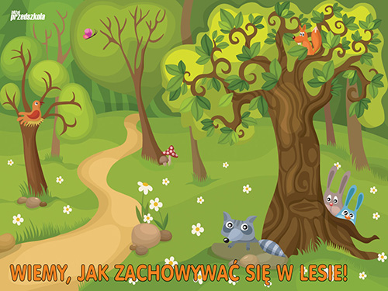

2. „Kto tak hałasuje?” – rozmowa na temat zwierząt mieszkających w lasach oraz niebezpieczeństw z tym związanych na podstawie Waszych doświadczeń i fragmentów opowiadania Zofii Staneckiej Basia i wyprawa do lasu.
Basia i wyprawa do lasu (fragment)
Zofia Stanecka
(…)
Chrup, chrup! – pod stopami zachrzęściły im szyszki.
– Zaraz poszukamy twoich kuzynów – szepnęła Basia do siedzącego w koszu Miśka Zdziśka.
– Coś Ty! W tym lesie nie ma niedźwiedzi – powiedział Janek, ale na wszelki wypadek obejrzał się za siebie.
– A wilki? – Basia przysunęła się do niego trochę bliżej. – Myślisz, że tu są wilki?
– Nie wiem. Antek mówił, że jak był w górach, to słyszał wycie, ale wcale się nie bał. Nic a nic. – Janek umilkł i w ciszy, jaka zapadła, Basia usłyszała bicie własnego serca. Łup, łup! – waliło jak oszalałe. Po chwili oprócz niego usłyszała coś jeszcze. Szum wiatru w gałęziach, trzask pękających gałązek i szelest opadających na ziemię liści. I jeszcze ptaki. Tirit, tirit! – zaświergotało nad ich głowami. Tju, tju, tju! – echo rozniosło czyjeś śpiewane nawoływanie. A gdzieś dalej w lesie rozległ się rytmiczny stukot: łup, łup, łup! Łup, łup, łup!
– Słyszycie dzięcioła? – spytała Mama, która nadeszła nie wiadomo kiedy ścieżką od strony parkingu. Basia aż podskoczyła na dźwięk jej głosu. – Jest tam. – Mama wskazała między drzewa. Wysoko na suchej sośnie siedział biało-czarny ptak z czerwonym łebkiem i walił w pień dziobem.
– Po co on to robi? Nie boli go od tego głowa? – wyszeptała Basia.
Mówiła półgłosem, bo bała się, że dzięcioł odfrunie, jeśli zapyta zbyt głośno.
– Wyławia robale – wyjaśnił też szeptem Janek.
– Nie robale, tylko owady – poprawiła go Mama. (…)
N. zadaje pytania: Jakie zwierzęta spotkała w lesie Basia? Jakie zwierzęta wy spotkaliście, gdy byliście w lesie? Jak się wtedy zachowaliście? Pamiętajcie o odpowiednim zachowaniu w lesie, jest to bardzo ważne zarówno dla was jak i dla zwierząt tam mieszkających.
Dzieci rozmawiają na temat zwierząt leśnych w Polsce. Oglądają film edukacyjny https://www.youtube.com/watch?v=MhW_l3nlVWY

3.„Kto mieszka w lesie?” – praca z K2.45.
Rodzic rozmawia z Wami na temat zachowania bezpieczeństwa w kontaktach ze zwierzętami spotkanymi w lesie. Tłumaczy, jakie mogą być konsekwencje nieprzestrzegania takich zasad. Praca z kartą pracy- KP2.45 – uzupełnianie ilustracji naklejkami, rozmowa na temat sposobu zachowania się w kontaktach ze zwierzętami przedstawionymi na ilustracji.

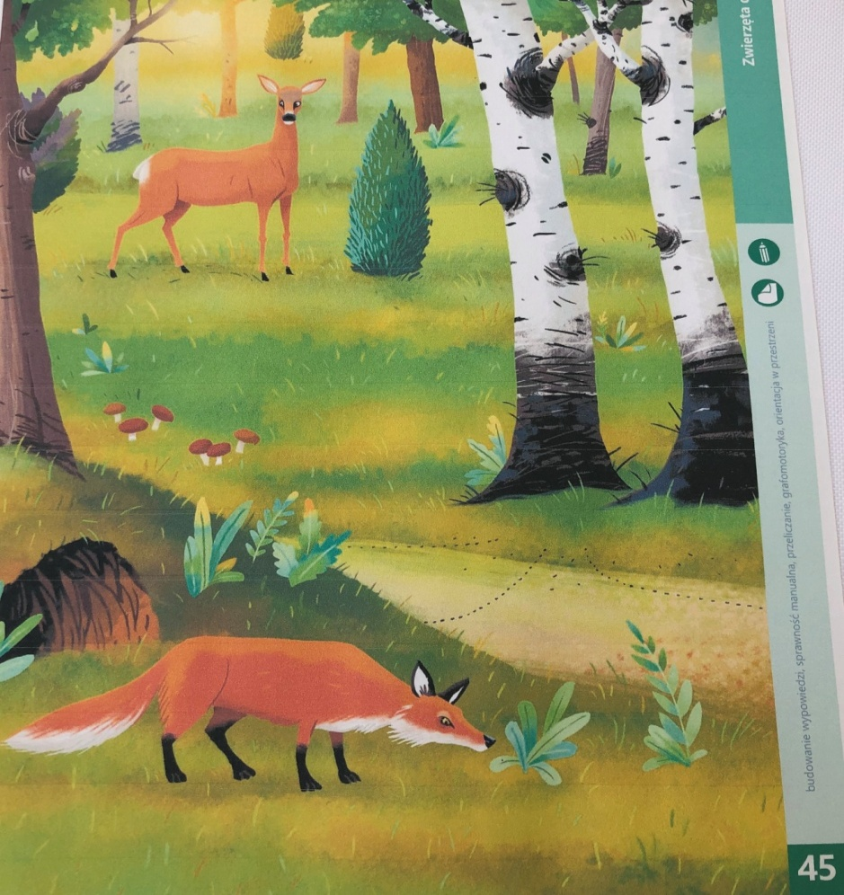

4. „Grzybki” – zabawa paluszkowa.
W lesie grzyby sobie rosły. Dłoń zaciśnięta w pięść.
Nagle wszystkie się podniosły. Dłoń otwarta.
Ujrzały zająca.
Wszystkie się schowały. Dłoń zaciśnięta w pięść.
Tylko nie ten mały. Mały palec wyprostowany, reszta zaciśnięta w pięść.
Przyszedł zając, ugryzł go. Mały palec wyprostowany, reszta zaciśnięta w pięść, druga dłoń szczypie mały palec.
Wszystkie grzyby mówią, sio! Machanie dłonią.

5.„Żmija” – praca z W.54.
Dzieci siedzą przy stolikach, każde dziecko ma rolkę po papierze toaletowym i W.54. Każde dziecko może zrobić własną żmiję, można też zrobić jedną długą, grupową żmiję, łącząc ze sobą wszystkie rolki za pomocą sznurka i doczepiając na początku głowę żmii, a na końcu jej ogon. Swobodna zabawa wykonanymi żmijami.

Praca dla chętnych:
- „Trąbofony” – wykonanie instrumentów muzycznych.
- „Żmija”- wykonanie żmii z rolki po papierze toaletowym.

Pozdrawiamy Was kochane Pszczółki i życzymy dużo zdrówka!
Pani Edyta i Pani Natalia

